

**Programação I**

Licenciatura Engenharia Informática (EI)

**PROJETO**

**Grupo PL2D_G02**

Maria Nunes, nº2200660

Mariana Pereira, nº2200679

Leiria, 25 de janeiro de 2021

# Descrição do Projeto

O objetivo do projeto é auxiliar na gestão das aulas online de um determinado curso, para isso desenvolvemos funcionalidades para que seja possível inserir unidades curriculares, aulas online e estudantes e fazer a respetiva gestão das mesmas.

Para isso criamos um menu que está dividido em sete partes, das quais: Unidades Curriculares, Aulas online, Salas de Aulas online, Estudantes, Ranking e Dados Estatísticos. Cada tópico do menu está dividido em submenus que permitem aceder a mais informações, como tal:

• Unidades Curriculares (UCs), permite inserir, modificar e eliminar unidades curriculares. É possível listar todas as unidades curriculares e procurar uma inserindo o código. Para inserir uma unidade curricular tem de se inserir um código único, uma designação, selecionar se é ou não uma disciplina obrigatória, o tipo de aulas (teórico, pratico, teórico prático), o semestre, o regime, o total de horas de disciplina e a duração de cada aula. Depois de ser inserida uma disciplina ser inserida é feito um cálculo para saber a media de aulas previstas, é também indicado a quantidade de horas que faltam agendar e há medida que se vai agendado as aulas esse valor vai diminuindo, estas informações são dadas no listar aula, bem como as aulas agendadas, realizadas e as gravadas e a quantidade de acesso às gravações.

• Aulas online, possibilita o agendamento de uma aula online, a alteração da informação da mesma e a eliminação. É possível também listar todas as aulas ou escolher apenas as aulas agendadas, a decorrer e realizadas ou ainda procurar pela designação de um específico. Ao inserir uma aula tem de se escolher qual a hora de inicio e apartir dessa hora é calculada a hora de fim, através de um cálculo relacionado com o número de horas dessa disciplina e pela hora de início inserida anteriormente, também não é possivel agendar uma aula quando outra aula da mesma UC esta a decorrer.

• Salas de Aulas permite ao professor começar ou terminar uma aula e ao estudante assistir a uma aula que esteja a decorrer ou ver a gravação de uma aula passada.

• Estudantes possibilita a inserção, modificação ou eliminação de um estudante. Cada estudante tem de ter um número único, o nome e o regime (diurno ou pós-laboral).

• *Ranking* apresenta por ordem decrescente as unidades curriculares que tem menos acesso às aulas gravadas.

• Dados Estatísticos demonstra os dados referentes à quantidade média de presenças em cada aula online realizada, à percentagem de UCs com aulas gravadas, as UCs com o menor número de aulas realizadas,

as aula(s) com mais acesso ás gravações e ainda as aulas realizadas à mais tempo.

# Representação gráfica das estruturas de dados

## Unidades Curriculares

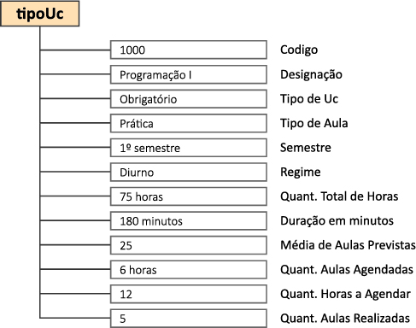

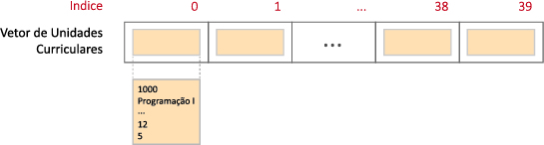

## Aulas Online

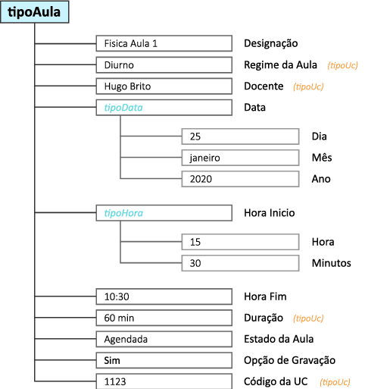

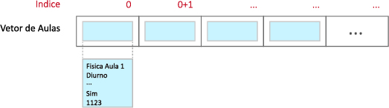

## Estudantes

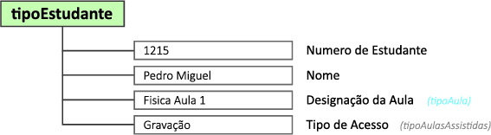

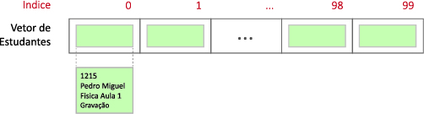

# Descrição das funcionalidades da aplicação

## Estrutura de Menus

No menu principal, como referido anteriormente, está dividido em sete opções. Mas para além das mesmas, está apresentado, de uma forma geral, a quantidade de UCs e a quantidade total de aulas agendadas, gravadas e realizadas.

Esta quantia está a ser gerada através funções que ….. contem um contador ….

Cada tópico do menu e submenu, …. serão descritos nos tópicos seguintes.

## Unidades Curriculares

Algum texto aqui… texto exemplo -> Inserir, alterar e listar a informação referente às UCs do curso. Deverão também ser listadas, para cada UC, a quantidade de aulas online (de cada tipo) realizadas, e a informação (tipo, data, hora de início) das aulas agendadas.

## Aulas Online

Algum texto aqui…

### Listagem das Aulas

Algum texto aqui…

## Registar o acesso de um estudante

Inserir, alterar e listar a informação referente às UCs do curso. Deverão também ser listadas, para cada UC, a quantidade de aulas online (de cada tipo) realizadas, e a informação (tipo, data, hora de início) das aulas agendadas.

## Ficheiros

Algum texto aqui…

## Dados Estatísticos

Algum texto aqui…

## Ranking de Ucs

Algum texto aqui…

# Funcionalidades não desenvolvidas ou parcialmente/incorretamente desenvolvidas.

Aqui colocar texto…